Implementações do Hexa 2016, teve algumas implementações:

Versão de firmware: imprimir o Id do SW 32 ou via comando ;
Biometria optica Suprema com 20 digitos;
Biometria optica FS com 1000 com 20 dígitos;
* cada biometria FS tem 512bytes.
Modo Client (Cloud) - Reconexão imediata ou conexão após de tempo configurável;
Desativar teclado-Permite desativação do teclado.
Exportação de dados com numero do REP no arquivo gerado.

Explicativos dos comandos:

1)Comando para receber o usuario deste que esteja logado como usuario administrador: 01+RS+00+1]0
retorno do equipamento:
1+26583071363[teste fabrica[111111[00000000000000000000[111111

2)Comando para receber a versão do firmware: 01+Rc+00+VERSAO_PRODUTO
retorno do equipamento:
VERSAO_PRODUTO[1.0.0.32

3)Biometria aceita utilizar até 20 digitos da digital, sendo na versão anterior o limite para cadastrar a digital era de 8 digitos.

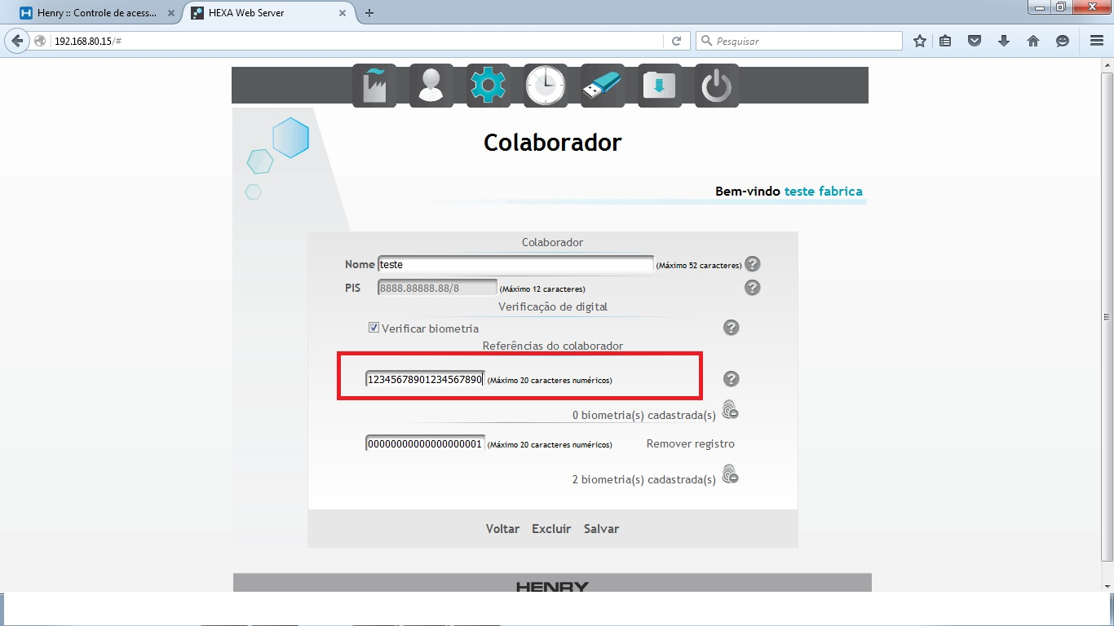

4) No caso de solução em cloud pode configurar o tempo de reconexão quando equipamento esta em modo cliente: 01+RC+00+TIMEOUT_CLIENTE

retorno do equipamento: TIMEOUT_CLIENTE[5

5)Pode configura o equipamento para que o teclado esteja em modo de configuração: 01+EC+00+TECLADO_MANUT

retorno do equipamento: TECLADO_MANUT[D

6) No caso de solução em cloud pode configurar a porta que será conectada quando na conexão quando equipamento esta em modo cliente: 01+RC+00+SERVER_PORT

retorno do equipamento: SERVER_PORT[3000

7)No caso do equipamento perde a conexão tcp-ip em modo cliente você pode habilitar para reconectar: 01+RC+00+RECONEXAO_IMEDIATA

Retorno do equipamento: RECONEXAO_IMEDIATA[H

8)Comando do modo client

Comando para enviar a configuração modo client

01+EC+00+TIMEOUT_CLIENTE[6]

01+EC+000

Comando para receber a configuração modo client

01+RC+00+TIMEOUT_CLIENTE

01+RC+000+TIMEOUT_CLIENTE[5

Comandos que foram ajustado no Hexa:
→ procurar um usuario pelo PIS:
comando: 01+RU+00+-2]NÚMERO_DO_PIS

->procurar um usuario pelo cracha:
comando: 01+RU+00+-1]NÚMERO_DO_CRACHA

